附件3

中国科学院长春分院成果信息化平台系统
项目申报子系统使用说明书
（普通用户版）

北京北龙青云软件有限公司
2015年10月

目录
1. 概述 3
1.1. 读者对象 3
2. 软硬件环境 3
3. 系统运行环境 3
4. 首页及登陆 4
4.1. 登录地址 4
4.2. 首页界面 4
4.3. 登录界面 5
4.4. 注册界面 5
5. 用户角色说明 6
5.1. 注册管理 6
5.2. 角色说明 6
5.3. 项目申报 7
5.3.1. 使用说明 7

概述

读者对象
本文档的预期读者对象包括：科研处、科研人员、企业人员

软硬件环境
类别 |  | 标准配置 | 最低配置
计算机硬件 | 服务器 | CPU双核内存16G  硬盘：不小于40G | CPU双核内存8G  硬盘：不小于20G
软件 | 操作系统 | liunx4.1.2
 | JDK | 1.6
 | 开发平台 | 敏捷2平台
 | 开发软件运行平台 | jboss-4.0.5
 | 数据库 | oracle
 | 开发语言 | java

系统运行环境
系统应可运行于Windows平台或Unix平台。
系统采用B/S架构，可通过浏览器访问
建议使用IE8.0浏览器操作此系统。

首页及登陆

登录地址
www.ccbip.cn

首页界面
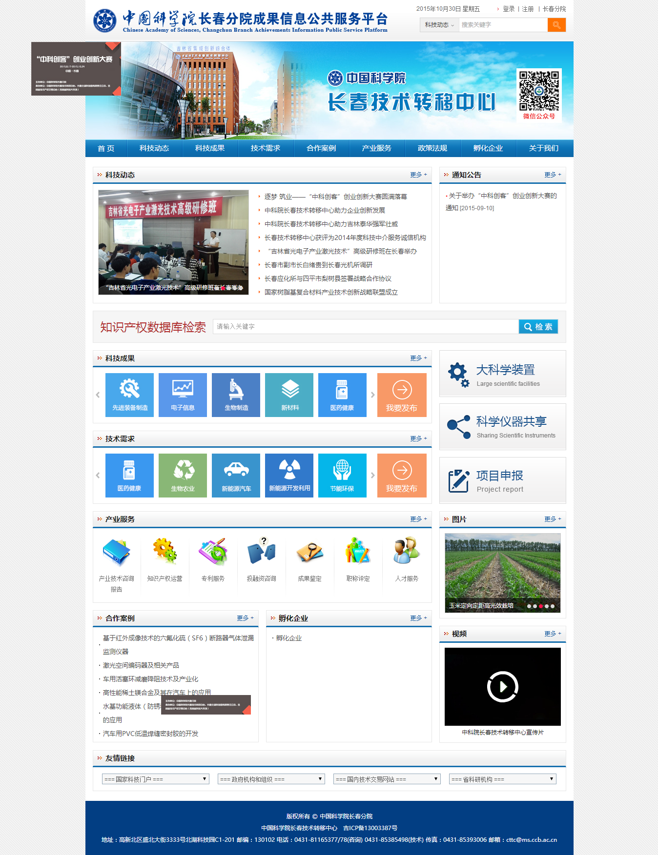
图1首页界面

登录界面
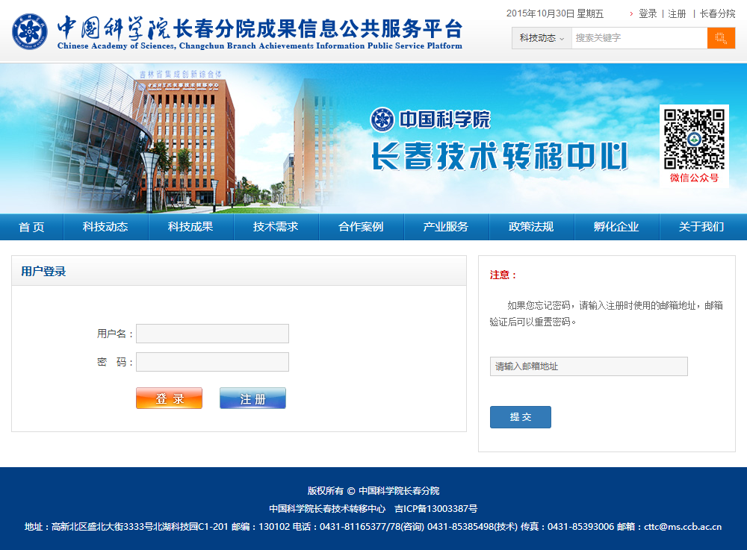
图2登陆界面

注册界面
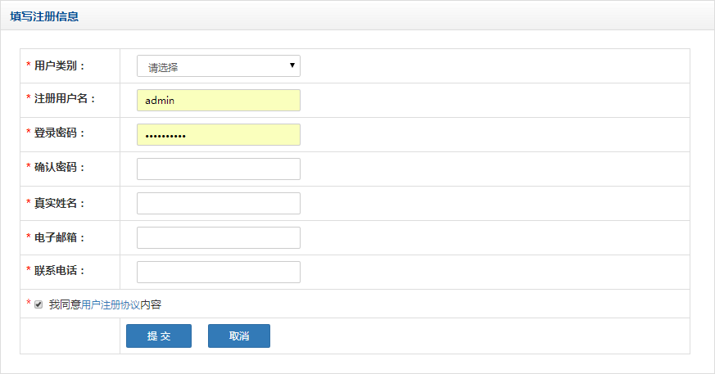
图3注册界面

用户角色说明
用户分为两类：科研人员用户、企业人员用户
注册用户/角色 | 超级管理员 | 管理员 | 科研处 | 科研人员 | 企业人员
科研人员 | O | O | O | O | X
企业人员 | X | X | X | X | O

注册管理
管理员与科研处用户：由超级管理员直接建立用户，科研处分不同所级单位。
科研人员：在线注册时分不同所级单位，由该所科研处用户审核后开通。审核通过或未通过均由系统邮箱发送邮件到其注册邮箱，即可登录。
企业用户：在线注册后管理员进行审核，审核通过或未通过均由系统邮箱发送邮件到其注册邮箱，即可登录。

角色说明
超级管理员：可建立管理员和科研处用户。可分配管系统理权限。
管理员：管理员属于长春分院内部人员，可管理相应栏目建立子目录、发布信息等。审核发布企业人员填写技术需求信息。
科研处：分不同所级单位，审核所在单位科研人员在线注册所在单位的注册信息，并审核发布项目申报信息。
各研究所科研处登录账号为研究所的英文缩写（以研究所网站上的简称为准，如：www.ciac.ac.cn, 账号：ciac），密码统一为123456，请登录后及时更改。科研处账号负责管理本研究所的科研人员账号和申报的项目
科研人员：分为不同的所级单位，可在线注册用户，提交到科研处审核，然后再填写项目申报信息。
企业人员：可在线填报技术需求信息，提交给管理员审核。
注：一个账号只能对应一个角色，如有用户需要两个角色，请分配或注册两个账号后分别配置角色

项目申报

使用说明
审核发布操作流程：
- 科研人员下载表格填写、新建注册项、上传附件
- 科技处审核发布
- 管理员（超级管理员）核查（可退回）

可下载相关表格
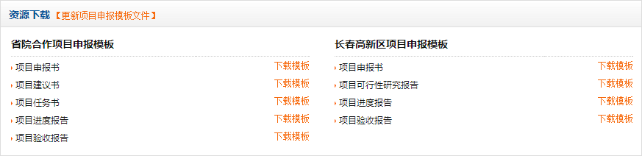
图10下载表格

项目查询
- 可按承担单位、照时间段、标题进行检索
- 附件可分类别批量导出
- 基本信息表也可导出
- 科研人员只能看到自己建立的信息
- 科技处只能看到自己所的信息
图11项目查询

填写申请
- 省院合作项目的每条信息相应有五个附件，五个附件选项每个只能上传一个文件：
  - 项目申报书
  - 项目建议书
  - 项目任务书
  - 项目进展报告
  - 项目验收报告
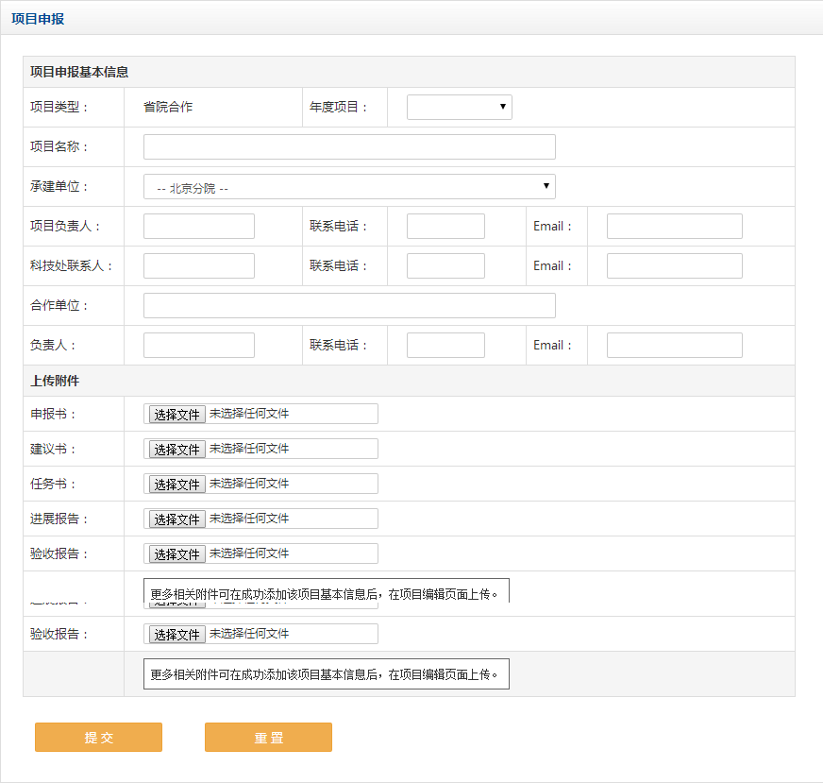
图12项目申报填写

网上申报技术咨询联系人：战伟 18626604510

